***МУНИЦИПАЛЬНОЕ БЮДЖЕТНОЕ ОБЩЕОБРАЗОВАТЕЛЬНОЕ УЧРЕЖДЕНИЕ***

***«ГАСПРИНСКАЯ НАЧАЛЬНАЯ ШКОЛА № 2»***

***МУНИЦИПАЛЬНОГО ОБРАЗОВАНИЯ ГОРОДСКОЙ ОКРУГ ЯЛТА РЕСПУБЛИКИ КРЫМ***

**БАНК**

**заданий для подготовки к мониторингу обучающихся**

**МБОУ «Гаспринская начальная школа №2»**

**1 класс**

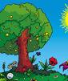 **1.** **Какое время года изображено на картинке ?**

**Отметь знаком «х».**

1) осень 2) зима

3) лето 4) весна

**2.** **Подчеркни, что относится к природе:** горы, стекло, бабочка, ножницы, стул, солнце, слон, камень.

**3. Как называется обильное опадание листьев осенью? Подчеркни ответ.**

1) осыпание 2) гниение 3) листопад 4) исчезновение

**4. Найди** **картинку, на которой изображен лист берёзы. Отметь знаком «х».**

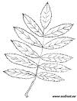 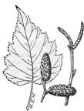 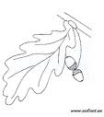 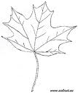 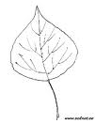

**4. Укажи группу, в которой перечислены только хвойные растения**.

1) кедр, ель, осина 3) берёза, клён, тополь 2) сосна, ель, лиственница 4) рябина, сосна, ель

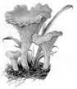**5. Какой гриб изображен на картинке? Отметь знаком «х»**

1) шампиньон

2) лисичка

3) белый гриб

**6. К какой группе относятся животные: ёж, белка, мышь, лось? Отметь знаком «х».**

1) рыбы 2) земноводные 3) млекопитающие (звери) 4) птицы

**7. К какой группе относятся животные, у которых 6 конечностей? Отметь знаком «х».**

1) пауки 2) насекомые 3) пресмыкающиеся 4) млекопитающие

**8. Соедини стрелками название органа чувств и название чувств:**

Глаза слух

Язык зрение

Уши вкус

Нос осязание

Кожа обоняние

**9. Какой знак обозначает наземный пешеходный переход? Обведи.**

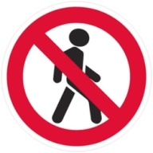 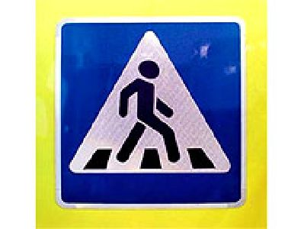 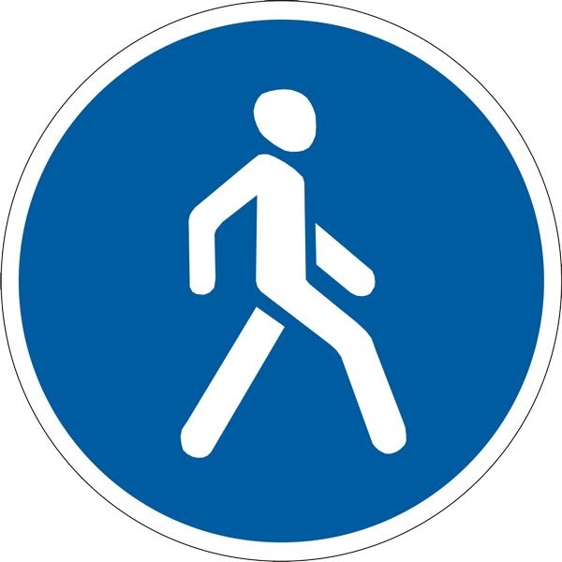 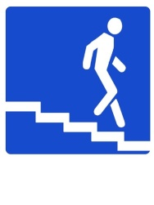

**10. Продолжи предложения.**

Я живу в стране ___________________________ .

Её столица – город _________________ .

**11. Как называется глава государства в России? Подчеркни.**

а) царь б) президент в) король

**12. Найди государственный флаг нашей России и раскрась его.**

**2 класс**

1. 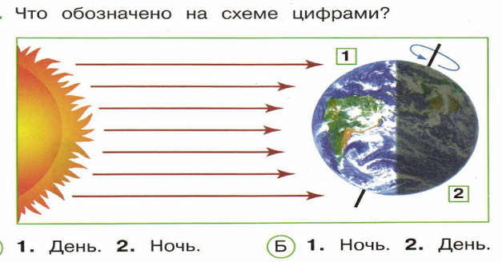**Что обозначено на схеме цифрами?**

А. 1. День 2. Ночь

Б. 1. Ночь 2. День

1. **Сколько часов в сутках?**

А. 20 Б. 12 В. 24 Г. 26

1. **Какая единица измерения времени появилась в результате наблюдения за Луной появилась**.

А. сутки Б. месяц В. неделя Г. год

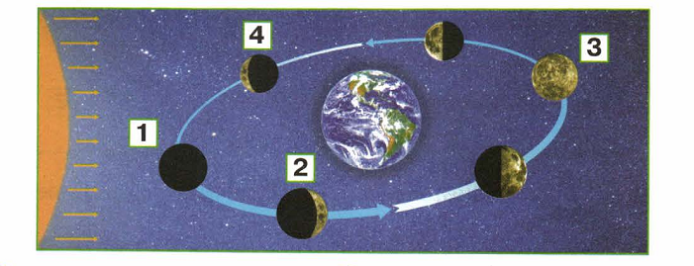

**4. Что обозначено на схеме цифрой 4?**

А. новолуние

Б. Луна «стареет»

В. Полнолуние

Г. Луна «растёт»

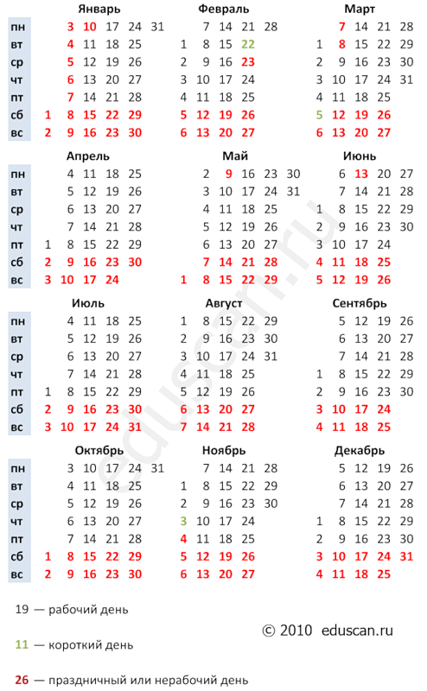

1. **Определи по календарю день недели. Заполни таблицу.**

|  |  |
| --- | --- |
| Дата | День недели |
| 22 апреля |  |
| 4 апреля |  |
| 17 апреля |  |

**6. Запиши «соседей» месяцев.**

_______________январь___________________

______________сентябрь__________________

**7. Сколько дней в неделе?** А. 7 Б. 8 В. 24 г. 10

**8. Определи, в какой строчке дни недели перечислены правильно?**

А. понедельник среда вторник четверг пятница суббота воскресенье

Б. понедельник вторник среда четверг пятница суббота воскресенье

В. воскресенье понедельник вторник среда четверг пятница суббота

**9. Сколько месяцев в году?** А. 12 Б. 10 В. 24 Г. 7

**1. Что обозначено на схеме цифрой 2?**

А. новолуние

Б. Луна «стареет»

В. Полнолуние

Г. Луна «растёт»

**2. Сколько дней в неделе?**

А. 7 б. 8 в. 24 г. 10

**3. Определи, в какой строчке дни недели перечислены правильно?**

А. понедельник среда вторник четверг пятница суббота воскресенье

Б. понедельник вторник среда четверг пятница суббота воскресенье

В. воскресенье понедельник вторник среда четверг пятница суббота

**4. Сколько месяцев в году?**

А. 12 Б. 10 В. 24 Г. 7

1. **Определи по календарю день недели. Заполни таблицу.**

|  |  |
| --- | --- |
| Дата | День недели |
| 5 апреля |  |
| 14 апреля |  |
| 30 апреля |  |

**3 класс**

|  |
| --- |
| 1. **Укажи группу растений, которая не имеет корней, цветков и плодов с семенами.** |
| а) хвойные |
| б) мхи |
| в) папоротники |
| 1. **Какая группа растений имеет все части – корни, стебли, листья, цветки и плоды?** |
| а) хвойные растения |
| б) цветковые растения |
| в) водоросли |
| 1. **Какие растения являются жителями воды?** |
| а) водоросли |
| б) мхи |
| в) папоротники |
| 1. **К какой группе растений относится яблоня?** |
| а) цветковые растения |
| б) хвойные растения |
| в) папоротники |
| 1. **В самостоятельной работе третьеклассники отвечали на вопрос: «Какая группа растений имеет красивые листья, похожие на большие перья?» Кто из ребят верно ответил на вопрос?** |
| а) Даша написала, что это хвойные растения. |
| б) Катя написала, что это папоротники. |
| в) Витя указал цветковые растения. |
| 1. **Какое вещество поглощают растения из воздуха при дыхании?** |
| а) кислород |
| б) углекислый газ |
| в) азот |
| 1. **Что растения выделяют в воздух при дыхании?** |
| а) кислород |
| б) углекислый газ |
| в) азот |
| 1. **Благодаря чему растения готовят пищу?** |
| а) воздуху |
| б) солнечному свету |
| в) почве |
| 1. **Укажи орган растений, который отвечает за дыхание.** |
| а) лист |
| б) стебель |
| в) цветок |
| 1. **Какой орган у растений не участвует в процессе питания?** |
| а) лист |
| б) цветок |
| в) корень |
| 1. **К какой группе животных относятся морские ежи и морские звёзды?** |
| а) моллюски |
| б) ракообразные |
| в) иглокожие |
| 1. **Отметь группу животных, к которой относятся сенокосцы и скорпионы?** |
| а) паукообразные |
| б) черви |
| в) насекомые |
| 1. Животные, у которых 6 ног, относятся… |
| а) к ракообразным |
| б) к паукообразным |
| в) к насекомым |
| 1. **Обозначь название группы животных, тело которых покрыто чешуей.** |
| а) рыбы |
| б) земноводные |
| в) пресмыкающиеся |
| 1. **Какая группа животных выкармливает своих детёнышей молоком?** |
| а) птицы |
| б) звери |
| в) земноводные |
| 1. **Володя выполнял задания по теме «Разнообразие животных». К какой группе он должен отнести креветку и краба?** |
| а) моллюски |
| б) ракообразные |
| в) иглокожие |
| 1. **Как называется группа животных, которая питается травой, мхом и грибами?** |
| а) растительноядные |
| б) всеядные |
| в) хищные |
| 1. **Ученики определяли, какие животные являются всеядными. С кем из ребят ты согласишься?** |
| а) Ира сказала, что это животные, которые едят растения и насекомых. |
| б) Юра сказал, что это животные, которые едят насекомых и зверей. |
| в) Оксана сказала, что это животные, которые едят растения и животных. |
| 1. **Третьеклассники вставляли пропущенное звено в цепь питания: жёлудь - … - сова.** |
| а) Кирилл вставил слово «мышь». |
| б) Матвей вставил слово «заяц». |
| в) Оля вставила слово «лиса». |
| 1. **Где правильно дана последовательность развития рыбы?** |
| а) икра – мальки – взрослая рыба |
| б) мальки – икра – взрослая рыба |
| в) взрослая рыба – мальки - икра |

**4 класс**

**1. Как называется наука о небесных телах? Обведи нужную букву**

а) история

б) география

в) экология

г) астрономия

**2. Какое свойство воздуха позволяет нам видеть вокруг нас все окружающее?**

а) отсутствие запаха

б) прозрачность

в) упругость

г) бесцветность

**3. Что должны делать люди для охраны водоемов?**

а) не купаться в реках и озерах

б) уничтожать обитателей водоемов

в) поливать огороды водой из рек и озер

г) расчищать берега водоемов от мусора

**4. Какое растение не является луговым?**

а) тысячелистник

б) мятлик

в) тимофеевка

г) тростник

**5. Подчеркни лишнее слово в каждой строке:**

а) овес, просо, лук, пшеница

б**)** огурец, кабачок, чеснок, вишня

в) груша, абрикос, гречиха, смородина

г) капуста, лилия, ирис, флоксы

**6. Как ты поступишь, если увидишь в лесу незнакомое растение с красивыми ягодами?**

а) попробую на вкус, чтобы решить, можно их есть или нельзя;

б) соберу ягоды, чтобы угостить знакомых и друзей:

в) сорву ягоды вместе с ветками и выброшу;

г) пройду мимо, так как незнакомое растение, даже его часть, есть опасно.

**7. Мой край расположен на материке:**

а) Африка;

б) Австралия;

в) Евразия;

г) Северная Америка.

**8. Место, где река берет свое начало, называют:**

а) левым притоком;

б) истоком;

в) правым притоком;

г) устьем.

**9. Из какого полезного ископаемого получают металлы?**

а) из гранита;

б) из руды;

в) из угля;

г) из нефти.

**10. Плодородие почвы зависит от количества в ней:**

а) песка;

б) глины;

в) перегноя;

г) солей.

**11. О какой природной зоне идет речь в строчке стихотворения?**

**«*Южнее полосы лесов лежит ковер из трав, цветов*»**

а) зона тундры;

б) зона лесов;

в) зона степей;

г) зона арктических пустынь.

**12. Мышцы при выполнении физических нагрузок утомляются. Определите, что надо делать, чтобы не допустить утомления.**

а) отказаться от любого физического труда;

б) чередовать труд и отдых или разные виды труда;

в) не ходить на уроки физкультуры, не заниматься спортом;

г) принимать специальные лекарства.

**13. Что служит органом обоняния?**

а) язык

б) кожа

в) глаза

г) нос

**14. Укажи порядок расположения полос на Государственном флаге Российской Федерации (снизу вверх):**

а) красная, синяя, белая;

б) синяя, красная, белая;

в) белая, синяя, красная;

г) белая, красная, синяя

**15. Когда французская армия во главе с Наполеоном вторглась на территорию России?**

а) в 1821 году

б) в 1818 году

в) в 1812 году

г) в 1815 году

**16. Кто проявил полководческий талант в сражении на льду Чудского озера?**

а) Дмитрий Донской

б) Александр Невский

в) Иван Калита

г) Юрий Долгорукий

**17. Христофор Колумб открыл:**

а) Антарктиду

б) Америку

в) Африку

г) Австралию

**18. День Победы мы отмечаем:**

а) 23 февраля

б) 12 июня

в) 9 мая

г) 1 сентября